**CAPITULO 1**

**CONTEXTUALIZACIÓN DE LA PROBLEMÁTICA**

Antiguamente se consideraba que la enseñanza de las matemáticas era un arte y, como tal, difícilmente susceptible de ser analizada, controlada y sometida a reglas. Se suponía que el aprendizaje de los alumnos dependía sólo del grado en que el profesor dominase dicho arte y, en cierto sentido, de la voluntad y la capacidad de los propios alumnos para dejarse moldear por el artista. (Chevallard, 1997, pág. 71)

Desde tiempos remotos se ha pensado que el enseñar, estudiar o comprender matemáticas es un don con el que uno nace o se desarrolla desde la infancia, y son selectas las personas que logran analizar de forma matemática diversos problemas cotidianos, algunas personas se sorprenden al conocer un maestro de matemáticas aún más si el grado que imparte es cada vez más superior.

En la actualidad aún se piensa que el enseñar matemáticas es un arte que pocos pueden dominar y comprender. Año con año profesores a nivel mundial se ven cada vez más involucrados

no solo en el contenido si no en nuevas y diferentes formas de compartir el conocimiento que una vez adquirieron ellos, por ello se ha enjuiciado que el aprendizaje de los alumnos está en función del basto conocimiento y preparación del docente. La pregunta sería ¿Qué conocimiento matemático necesita el docente para enseñar? ¿Qué conocimiento pedagógico necesita el docente para enseñar?

Los actores que se ven involucrados en el aprendizaje de los alumnos son la sociedad (representada entre otros por los padres), los profesores y claramente el mismo alumno, pero durante toda la investigación me centraré en el papel del docente de matemáticas y el conocimiento que posee para enseñar dicha asignatura, centrando la investigación en el contexto mexicano, para ser más exacto, Chiapas.

La escuela, la enseñanza y los docentes han ido cambiando constantemente tras la experiencia de los años, la escuela al trabajar con diferentes generaciones, la enseñanza al enfrentarse con nuevos contextos modernos y los docentes trabajando con cientos de alumnos año con año ¿Cómo es la enseñanza de matemáticas que imparten los docentes de nuevo ingreso?

Los docentes que ingresan al servicio profesional docente en la asignatura de matemáticas son egresados de diferentes universidades, la única condición que establecen las convocatorios son el perfil afín a la asignatura, el campo de investigación que pretendo abordar es respondiendo las

primeras preguntas de este capítulo ¿Qué conocimiento matemático y pedagógico posé un docente para enseñar?

En diversas instituciones los docentes recién egresados cuentan con conocimiento matemático, en otras con conocimiento pedagógico. El estado de Chiapas solo cuenta con una institución superior que egresa a docentes con el suficiente conocimiento matemático y pedagógico para la enseñanza matemática hacia el nivel secundaria, la cual es la Escuela Normal Superior de Chiapas (ENSCH).

* 1. **PROBLEMÁTICA**

Cada tres años México participa en la Evaluación Internacional de Alumnos de la OCDE

(PISA, por sus siglas en inglés) enfocándose en las áreas escolares de lectura, matemáticas y ciencias, dirigida a alumnos de tercer grado de secundaria**.**

Desde 2012 hasta 2018 los alumnos de tercer grado de secundaria se ubican en los niveles más bajos de matemáticas, aproximadamente 6 de cada 10 estudiantes se ubican en el nivel I

(66%), aproximadamente 2 de cada 10 estudiantes se ubican en el nivel II (23%); 8% se ubica en el nivel III, y el 2.5% en el nivel IV.

Las entidades federativas de México que se encuentran por encima de la media nacional en la última evaluación PISA son Puebla, Nuevo León, Querétaro, Jalisco y Aguascalientes. Las entidades por debajo de la media nacional son Chiapas, Tabasco, Guerrero, Michoacán y

Tamaulipas.

En Chiapas es el último lugar en matemáticas, la situación es alarmante. Siendo PISA un instrumento de evaluación a los docentes, ¿cuál es la metodología y didáctica de enseñanza que emplean los docentes? Las capacidades docentes se adquieren desde la experiencia y la formación especial hacia docentes.

La Escuela Normal Superior de Chiapas (ENSCH) forma docentes por asignatura, siendo los más capacitados para impartir clases en el estado, dichos docentes en formación son quienes encabezan las primeras listas para el ingreso al servicio profesional docente, hablando en el ámbito matemático se podría inferir que son los más capacitados y quienes poseen la suficiente didáctica para impartir clases en cada uno de los niveles educativos así como cada uno de los temas tales como aritmética, algebra, geometría, estadística, entre otras.

Los docentes son preparados en esta institución por 6 semestres bajo teorías pedagógicas, psicología de los adolescentes, gestión escolar y para el caso de matemáticas, análisis de cada uno de los contenidos presentes en la educación básica y dos semestres específicos para las practicas intensivas docentes; la ENSCH cuenta con diversas asignaturas que favorecen en la didáctica de las matemáticas, dentro de la especialidad de matemáticas para formar docentes hacia el nivel de secundaria especialistas en la misma asignatura.

Dicha institución cuenta con todos los recursos pedagógicos y didácticos para impulsar las futuras habilidades docentes en sus estudiantes, diversos maestros que imparten asignaturas hacia la especialidad de matemáticas cuentan con maestría y doctorados enfocados tanto en la pedagogía como en la didáctica de las matemáticas.

Cabe mencionar que año con año los maestros les ofrecen a los docentes en formación las posibilidades de asistir a congresos de matemática tanto estatales como nacionales para enriquecer sus conocimientos didácticos, así como las posibilidades de ser ellos mismos quienes impartan ponencias que apoyen a la comunidad matemática.

Analizando el currículum de dicha institución se aprecia que carece de los elementos geométricos para instruir de manera completa y compleja a los jóvenes docentes, este planteamiento sustenta la pobre competencia de las escuelas secundarias chiapanecas en los resultados PISA; es claro que la ENSCH no enseña contenido matemático, si no se enfoca a la enseñanza de las matemáticas, dando por entendido que todos los docentes en formación dominan y conocen los diversos temas presentados en los libros de texto de educación básica.

Los docentes en formación de la especialidad de matemáticas cuentan con diversas

asignaturas que apoyan en su formación hacia la enseñanza de las matemáticas, asignaturas que abarcan temas desde la construcción de los números (aritmética) hasta el estudio del cálculo, dicho currículo es basto en la enseñanza de la didáctica de las matemáticas aún por encima del modelo 1999 siendo el antecesor del actual 2018.

Enfocándonos en nuestro tema de investigación encontramos 4 asignaturas que podrían favorecer los conocimientos geométricos acerca del Teorema de Pitágoras los cuales encontramos en los siguientes semestres:

• 1er Semestre: Razonamiento Geométrico

• 4o Semestre: Geometría plana y del espacio

• 5o Semestre: Geometría analítica

• 7o Semestre: Modelación

Observando las últimas dos asignaturas mencionadas, son la clave para el estudio o no del

Teorema, a su vez que las demás asignaturas contribuyen a la enseñanza de la geometría.

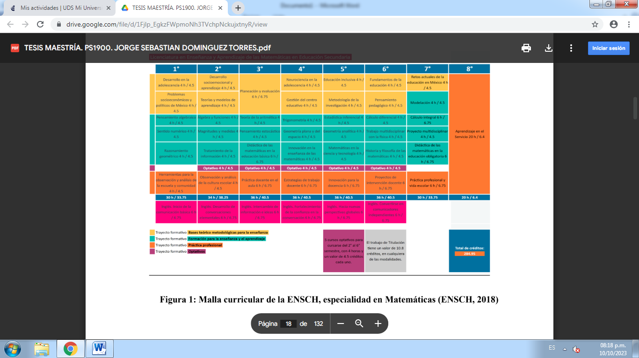

**Figura 1: Malla curricular de la ENSCH, especialidad en Matemáticas (ENSCH, 2018)**